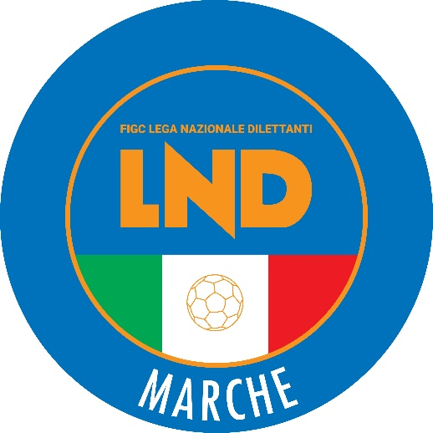 | Federazione Italiana Giuoco Calcio  Lega Nazionale Dilettanti  COMITATO REGIONALE MARCHE  Via Schiavoni, snc - 60131 ANCONA  CENTRALINO: 071 285601 - FAX: 071 28560403  sito internet: marche.lnd.it  e-mail: crlnd.marche01@figc.it  pec: marche@pec.figcmarche.it
Stagione Sportiva 2021/2022

Comunicato Ufficiale N°167 del 28 febbraio 2022

TRIBUNALE FEDERALE TERRITORIALE

Il Tribunale federale territoriale presso il Comitato Regionale Marche, composto da

Avv. Piero Paciaroni - Presidente

Dott. Lorenzo Casagrande Albano – Componente Segretario f.f.

Avv. Francesco Scaloni - Componente
Dott.ssa Valentina Pupo – Componente

Avv. Francesco Paoletti – Componente

nella riunione del 28 febbraio 2022 ha pronunciato il seguente dispositivo:

Dispositivo n.6/TFT 2021/2022
Deferimento n. 5869/240 pfi 21-22 PM/sds dell’ 11 febbraio 2022

a seguito del deferimento n.5869/240 pfi 21-22 PM/sds dell’11 febbraio 2022 a carico del calciatore DRAGJOSHI AVELINO e della società U.S. PINTURETTA FALCOR ha pronunciato il seguente

DISPOSITIVO
P.Q.M.
Il Tribunale federale territoriale, all’esito della camera di consiglio, in parziale accoglimento del deferimento in epigrafe, infligge al calciatore DRAGJOSHI AVELINO la squalifica per 4 giornate e proscioglie la società U.S. PINTURETTA FALCOR.

Dichiara la chiusura del procedimento nei confronti dei predetti.

Manda alla Segreteria del Comitato Regionale Marche per le comunicazioni e gli adempimenti conseguenti.

Così deciso in Ancona, nella sede della FIGC – LND - Comitato Regionale Marche, in data 28 febbraio 2022.

Il Relatore Il Presidente F.to in originale F.to in originale
Lorenzo Casagrande Albano Piero Paciaroni

Depositato in Ancona in data 28 febbraio 2022

Il Segretario f.f.
F.to in originale
Lorenzo Casagrande Albano

Pubblicato in Ancona ed affisso all’albo del C.R. M. il 28/02/2022

Il Segretario  (Angelo Castellana) | Il Presidente  (Ivo Panichi)

